Thiết lập HTTPS ảnh hưởng như thế nào đến SEO
Sau khi đã phân tích 10.000 tên miền hàng đầu để trả lời cho câu hỏi: "Sử dụng HTTPS như thế nào để cải thiện thứ hạng SERP?". Dưới đây là một số kết quả mà chúng tôi muốn chia sẻ cho bạn.
Kết quả chính:
1. Trong số 10 trang Web chỉ có 1 trang Web có thiết lập HTTPS hoàn hảo.
2. Một con số khổng lồ: 60% các trang web thử nghiệm không có HTTPS nào cả.
3. Gần 1 trong tổng số 4 miền bị mất phiên bản HTTPS canonical.
4. Gần 1 trong tổng số 4 miền được sử dụng redirect 302 (tạm thời) thay vì sử dụng redirect 301 (vĩnh viễn)
5. Ngay cả Google cũng không bị làm phiền khi sử dụng redirect vĩnh viễn và sử dụng redirect tạm thời (mã trạng thái HTTP là 302).
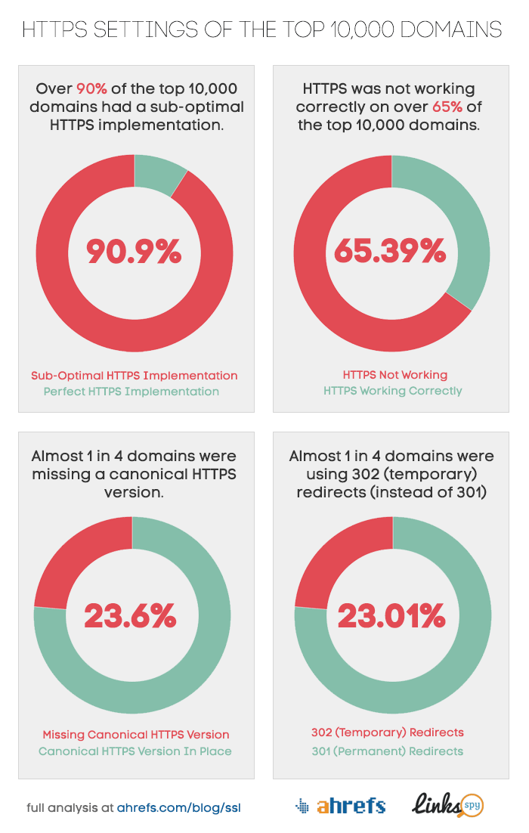
1. HTTPS/SSL là gì và tại sao bạn phải quan tâm nó?
HyperText Transfer Protocol Secure (hay còn gọi là HTTPS hoặc HTTP qua SSL) là chuẩn Internet để quá trình giao tiếp giữa các trình duyệt và bất kỳ một máy chủ nào đó được an toàn.
Internet vốn là nguồn mở mà bất kỳ người nào cũng có thể đọc được dữ liệu mà bạn gửi đi và dữ liệu trên bất kỳ một server (máy chủ) nào đó. Khi bạn tìm kiếm bất kỳ một cái gì đó trên Google, bất kỳ ai cũng có thể đọc được nó.
HTTPS giải quyết vấn đề này bằng cách mã hóa các thông tin giao tiếp end-to-end: chỉ máy tính của bạn và webserver (máy chủ) có thể xem được dữ liệu truyền đi là gì.
Ngoài ra, HTTPS còn cung cấp một cơ chế để đảm bảo tính xác thực: Bạn có thể chắc chắn rằng mình đang được kết nối với đúng server (máy chủ) nếu trên thanh địa chỉ hiển thị biểu tượng một chiếc khóa màu xanh lá cây.
Secure Sockets Layer (SSL) hoặc hình thức mới hơn của Transport Layer Security (TLS) là giao thức HTTPS sử dụng để thực hiện bảo mật bổ sung này.
Mặc dù HTTPS và SSL khác nhau về mặt kỹ thuật nhưng bạn sẽ phát hiện ra rằng hầu hết mọi người đều nhầm lẫn giữa HTTPS và SSL, thậm chí trong đó có cả bạn.
2. Tại sao phải quan tâm HTTPS cho SEO?
Đáp án cho câu hỏi: "Tại sao lại phải quan tâm HTTPS?" khá đơn giản. Lí do là theo Google, HTTPS là một trong tổng số 200 dấu hiệu để xác định thứ hạng.
Động thái của Google trong việc khuyến khích áp dụng HTTPS là phản ứng lại với các tài liệu bị rò rỉ bởi Edward Snowden.
Tuy nhiên cần lưu ý rằng HTTPS chỉ là một trong số các dấu hiệu rất nhỏ của thứ hạng. HTTPS không bao giờ có thể giúp bạn lên xếp hạng thứ 1 cho mỗi từ khóa nhưng nếu trang web của bạn hoặc một trang web khác có dấu hiệu xếp thứ hạng cửa Google, HTTPS sẽ giúp bạn nâng cao thứ hạng.
Với các từ khóa có tính cạnh tranh cao bạn nên nhờ đến sự hỗ trợ của HTTPS.
Theo nghiên cứu của Brian Dean từ việc phân tích 1 triệu kết quả tìm kiếm và phát hiện thấy rằng HTTPS tương quan với thứ hạng cao hơn trên trang đầu tiên của Google.
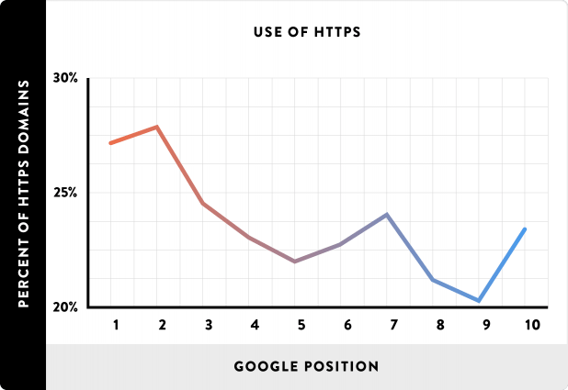
Trên trình duyệt Chrome của Google sẽ hiển thị một khóa màu đỏ trên thanh địa chỉ để nhận biết tất cả các trang Web không có thiết lập HTTP đúng. Mozilla có thể áp dụng chính sách tương tự trên Firefox.
3. Tại sao trang web của bạn không hỗ trợ HTTPS?
Một trong những lí do tại sao các trang web lựa chọn không bổ sung HTTPS đó là chi phí.
Cho dù hình thức là Engineering hours, SSL certificates hoặc Additional hardware, mã hóa sẽ truyền giữa trình duyệt và server mất phí.
Chi phí của SSL certificate có thể miễn phí hoặc trả phí khoảng 1,499$/năm.
4. Thiết lập HTTPS hoàn hảo
Các thiết lập hoàn hảo cho mục đích SEO:
1. HTTPS được kích hoạt, điều này đồng nghĩa với việc bạn có thể nhập https://www.reddit.com vào thanh địa chỉ và có thể xem được trang Web.
2. Các URL HTTPS khác - trong trường hợp https://reddit.com cũng như cả URL HTTP (http://reddit.com và http://www.reddit.com) đều redirect đến https://www.reddit.comđể đảm bảo rằng chỉ có một phiên bản canonical có sẵn content.
3. Tất cả đều redirect trực tiếp tới phiên bản canonical của content. Nó sẽ redirect A => B chứ không phải A => C => D => B.
4. Mọi redirect sử dụng HTTP status codes for permanent redirects (301 hoặc hỗ trợ thấp hơn 308) thay vì sử dụng redirect tạm thời (302 hoặc 307).
Reddit hoàn toàn thực hiện giao thức này bằng cách redirect mọi thứ đến https://www.reddit.com.
5. Tại sao chỉ có 1 URL Sering Content?
Bạn sẽ nhận được nhiều Link juice nhất khi người dùng lấy link trực tiếp từ content trên trang Web của bạn.
Về Link Juice bạn có thể hiểu đó là một thuật ngữ của Google, rất thông dụng trong giới SEO. Nó đề cập đến sức mạnh website thông qua các liên kết bên ngoài hoặc liên kết nội bộ. Có thể hiểu nôm na là website có một liên kết trỏ tới thì nó có 1 Link Juice, có nhiều liên kết trỏ tới thì có nhiều Link Juice.
Thông thường người dùng sẽ link bằng cách:
1. Truy cập trang Web của bạn.
2. Sao chép bất kỳ một content nào đó trên thanh địa chỉ của họ.
3. Dán content vào WordPress.
Chỉ có một URL serve content sẽ đảm bảo 95% tất cả các liên kết trỏ sẽ link trực tiếp đến đúng content.
Nếu có nhiều URL redirect đến phiên bản canonical thì bạn chỉ nhận được ít nhất 95% Link Juice, còn lại 5% là liên kết khác.
6. Chắc chắn rằng bạn sử dụng Permanent Redirects
Một lỗi phổ biến nhất đó là người dùng sử dụng redirect tạm thời.
Để kiểm tra trang web của bạn có sử dụng redirect tạm thời hay không, bạn có thể sử dụng công cụ SSL SEO Checker hoặc bạn có thể thực hiện bằng tay trên trình duyệt của mình.
1. Mở trình duyệt trên máy tính của bạn.
2. Mở công cụ Developer bằng cách vào menu hambuger rồi chọn Tools => Developer Tools.
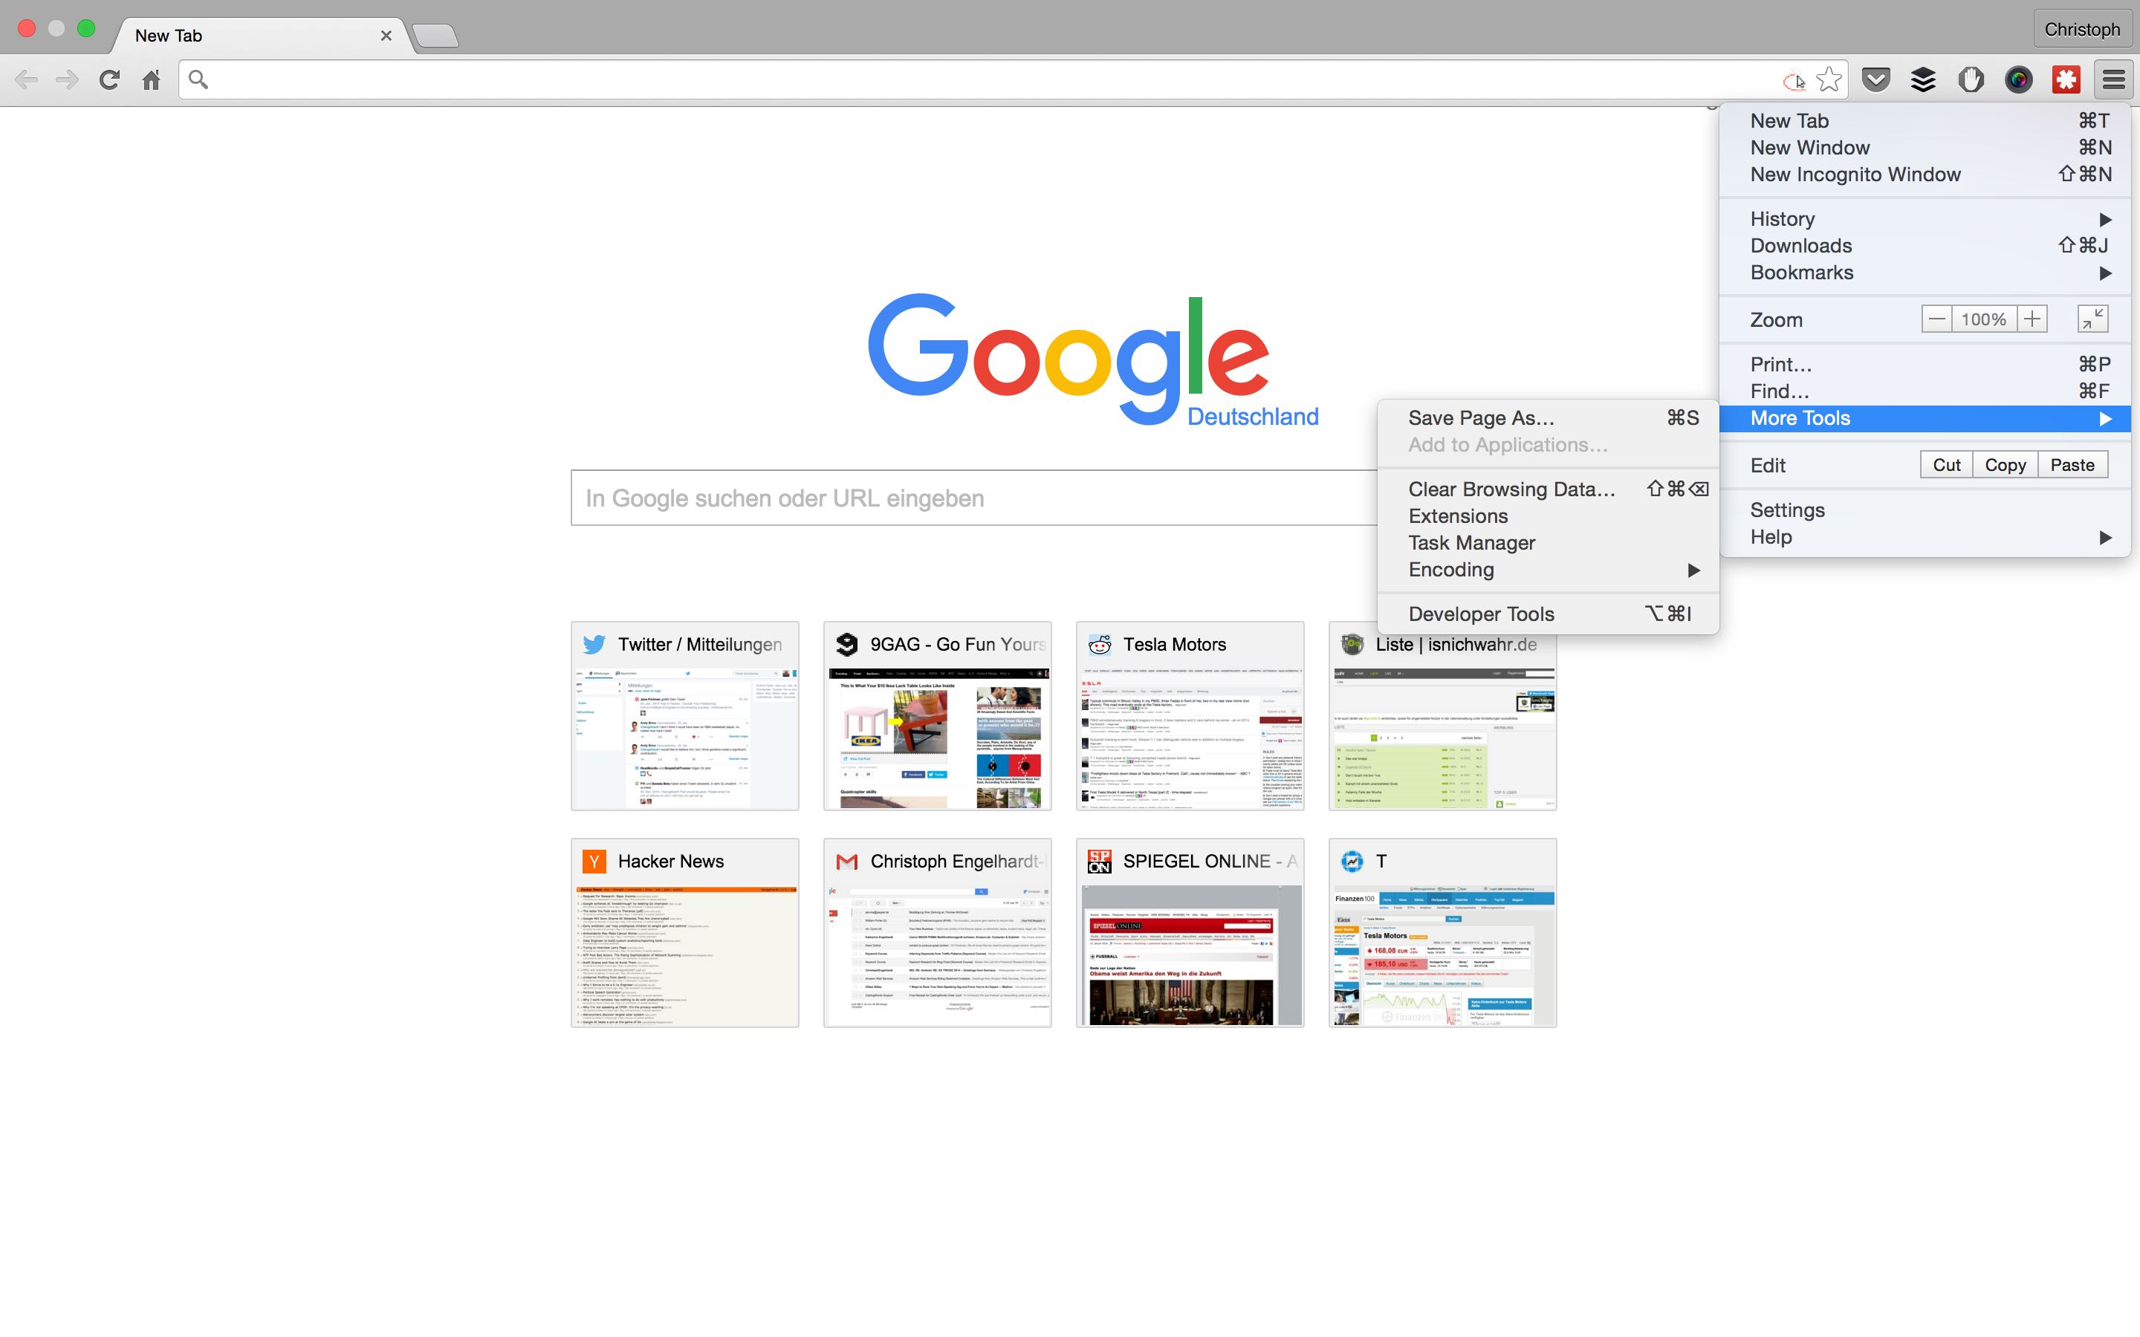
3. Trên giao diện công cụ Developer Tools, bạn chuyển qua thẻ Network.
4. Nhập URL test vào thanh địa chỉ và nhấn quay trở lại.
5. Ở phía trên cùng danh sách bạn tìm "Status" trong khoảng 300 và 399 (mã 3xx là phạm vi redirect).
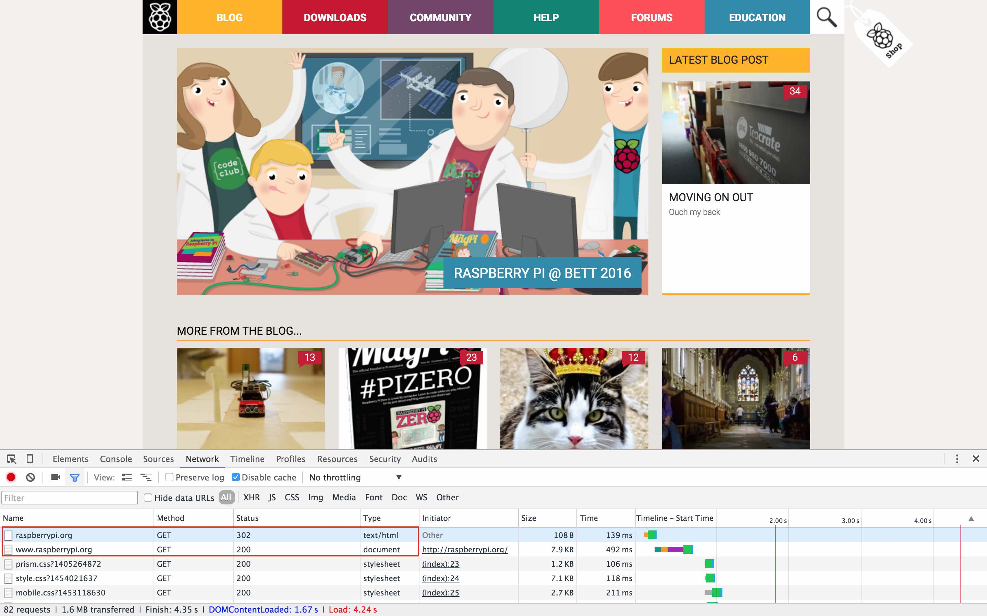
Nếu bất kỳ redirect 302 nào hiển thị có nghĩa là Link Juice bị rò rỉ. Thay thế chúng bằng redirect 301 ở các vị trí có thể.
Ngoài ra bạn có thể kiểm tra chi tiết hơn từng mục bằng cách click vào từng mục. Trong phần chi tiết bạn tìm kiếm mục Response Header, bắt đầu 1 dòng có "Locations:" - thông báo cho bạn nơi một trang cụ thể nào đó đang redirect.
Nếu bạn đang chạy web server Apache và một số web server khác, bạn có thể redirect tất cả các trang trên một miền bằng cách thay thế mã .htaccess trong thư mục gốc (root directory).
<IfModule mod_rewrite.c>
RewriteEngine On
RewriteRule ^(.*)$ https://your-domain.com/$1 [R=301]
</IfModule>
Chú ý: [R=301] sẽ thông báo cho server sử dụng redirect 301.
Nếu bạn đang sử dụng WordPress không yêu cầu tech-savvy, bạn có thể sử dụng Redirection plugin.
7. Tất cả redirect chuyển hướng trực tiếp đến content liên quan
Ngay cả khi bạn sử dụng redirect 301 vĩnh viễn thì bạn cũng sẽ mất một số Link Juice: Google không bao giờ duyệt hết 100% link juice trên vị trí mới - nếu có cũng chỉ khoảng 90% mà thôi.
Chuyện gì sẽ xảy ra khi bạn sắp xếp lại redirect?
Chẳng hạn http://www.wordpress.com/ redircect đến https://www.wordpress.com/, https://www.wordpress.com/ redirect đến https://wordpress.com/.
Trong trường hợp này sử dụng redirect 301 là ý tưởng tuyệt vời. Tuy nhiên 2 redirect đồng nghĩa với việc chúng ta sẽ mất số lượng link juice nhiều hơn khi sử dụng 1 redirect.
Ngoài ra khi sử dụng 2 redirect còn khiến tải trang bị chậm: Thay vì trình duyệt phải thực hiện 2 yêu cầu (1 redirect và 1 content) thì giờ đây trình duyệt của bạn sẽ phải thực hiện 3 yêu cầu (2 redirect và 1 content).
Tốc độ tải trang cũng là một trong số các yêu tố để xếp hạng Google. Vì vậy bạn sẽ nhận hình phạt tăng gấp đôi.
Thêm nữa, việc tải trang chậm còn ảnh hưởng đến Conversion Rates, SEO.
Conversion rate (CR) là chỉ số đo việc những khách hàng tiềm năng trở thành khách hàng thật sự khi họ mua một món hàng hay dịch vụ của bạn. Chỉ số CR này thường là phần trăm của khách mua hàng so với tổng số lượng khách viếng thăm (visits) của toàn website hay của một kênh quảng cáo nào đó
Bạn có thể dễ dàng nhận ra điều này trên trình duyệt của mình bằng cách thực hiện theo các bước dưới đây:
Chỉ cần nhìn các mục phía trên cùng Status trong phạm vi 3xx. Nhiều trang cùng redirect trên cùng một trỏ sẽ gây ra một số vấn đề trên trang Web của bạn.
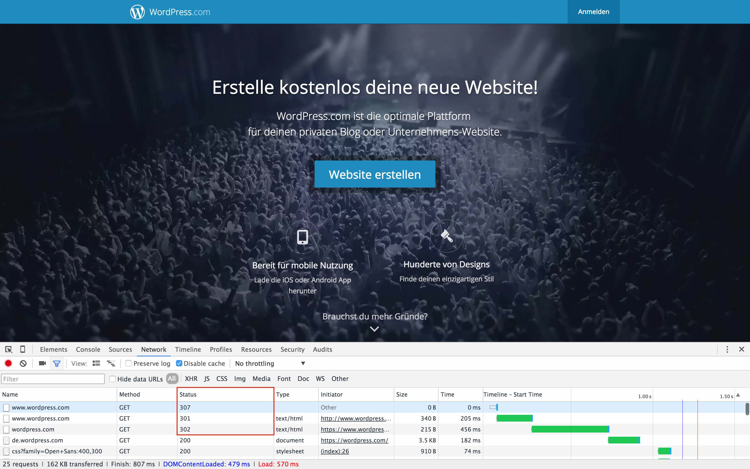
Hình thức của chuỗi chuyển hướng là chuyển hướng vòng: A --> B --> C --> A --> ....
Hầu hết các trình duyệt không thể phát hiện được chuyển hướng vòng lặp. Một chuyển hướng vòng lặp bao gồm 100.000 URL.

